**Отчетно-выборное собрание ветеранов педагогического труда СЗАО**

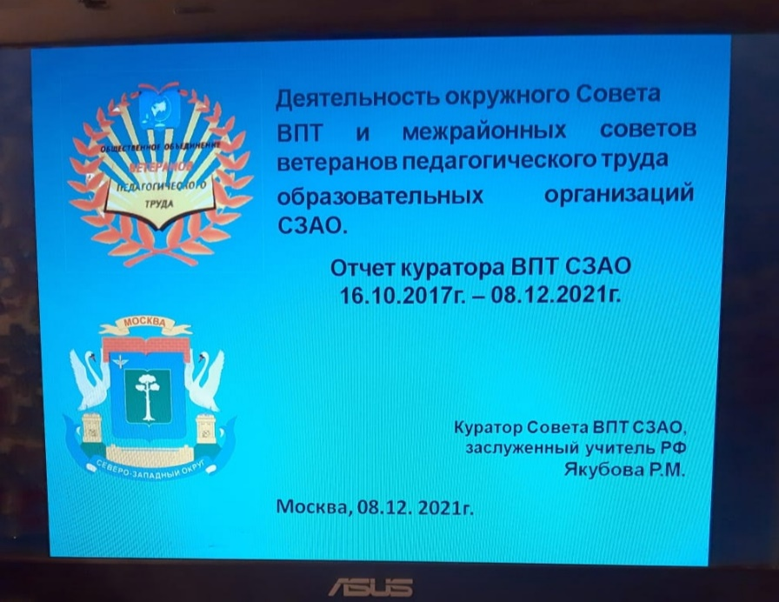

8 декабря 2021 года было проведено отчетно-выборное собрание ветеранов педагогического труда СЗАО.

В работе собрания приняли участие председатели МРСВПТ №7,8,9, окружной совет ВПТ, председатели Первичных объединений ВПТ.

Состав Президиума:

Председатель Городского Совета ВПТ Брагинская Н.Н.,

Председатели МРСД №7 Смирнова Т.В. и МРСД №9 Дробышева Т.И.,

Председатель территориальной профсоюзной организации СЗАО Борисова Г.М.

С отчетным докладом о проделанной работе в зачетный период и о планах работы совета ВПТ округа на перспективу выступила член Президиума Городского Совета ВПТ, Куратор СЗАО Якубова Р.М. В докладе освещена информационная работа, участие в межрайонных и городских мероприятиях; мероприятиях по социальной поддержке ВПТ в первичных объединениях и дан результат их деятельности.

Участники прений:

* Черных Т.И. отметила важную роль ветеранских объединений в проведении конкурсов, фестивалей, досугов, организации отдыха;
* Воробьева В.В. отметила о необходимости привлечения ветеранов педагогического труда к поиску новых форм в работе по гражданско-патриотического воспитания подрастающего поколения.
* Смирнова Т.В. сказала о необходимости привлечения ВПТ к работе в школе по передаче педагогического опыта молодым педагогам, оказании содействия в их профессиональном становлении.
* Дробышева Т.И. сообщила о работе ветеранских объединений в области наставничества, поиску новых форм работы с ветеранами и о возрождении традиций.
* Борисова Г.М. сказала, что одним из важнейших направлений деятельности профсоюзной организации является забота о ветеранах педагогического труда. Основная цель работы – социальная защита, оказание материальной поддержки, обеспечение культурного досуга.

Высокую оценку работе Куратора СЗАО Якубовой Р.М. и председателей МРСВПТ №7,8,9 дала Председатель Городского Совета ВПТ Брагинская Н.Н.

Отчетно-выборное собрание ветеранов педагогического труда СЗАО прошло в деловой и конструктивной обстановке. Работа Куратора СЗАО Якубовой Р.М. и председателей МРСВПТ №7,8,9 была признана удовлетворительной.

Общим собранием были избраны и утверждены на 5 лет член Президиума Городского Совета ВПТ, Куратор СЗАО Якубова Р.М. и председатели межрайонных советов ВПТ

№7 – Насибова Л.Г.,

№8 – Якубова Р.М.,

№9 – Еравская Л.П.

